{nom du personne que vous sollicite}
Addresse Ligne 1
Addresse Ligne 2
Ville, Province Code postale

Date

Bonjour {nom},

Je participe à la Marche Faites de la fibrose kystique de l’histoire ancienne 2026, le dimanche 31 mai, afin d’amasser des fonds pour faire une différence dans la vie de plus de 4 500 Canadiens qui vivent avec la fibrose kystique (FK). Chaque don est important et j’espère pouvoir compter sur vous pour m’aider à atteindre mon objectif de collecte de fonds.

Fibrose kystique Canada est un organisme national sans but lucratif qui compte parmi les trois principaux organismes caritatifs au monde voués à améliorer et à prolonger la vie des personnes atteintes de fibrose kystique (FK). En 65 ans d’histoire, nous avons fait progresser la recherche et les soins dans le domaine de la fibrose kystique, doublant ainsi l’espérance de vie des Canadiens fibro-kystiques. La FK est la maladie mortelle héréditaire la plus répandue chez les jeunes au Canada. Elle détruit les poumons et l’appareil digestif. Il n’existe aucun traitement curatif, mais les investissements dans la recherche au cours des dernières années ont fait une énorme différence dans la vie de nombreux Canadiens.

La Marche Faites de la fibrose kystique de l’histoire ancienne est notre plus importante activité-bénéfice annuelle depuis 22 ans, et cette année, des milliers de personnes à travers le Canada iront #UnPasEnAvant pour mettre fin à la FK.

Vous pouvez faire un don en ligne sur ma page de collecte de fonds, {insérer l'hyperlien vers votre page de collecte de fonds} ou envoyer un chèque en utilisant ce formulaire de promesse de don, en indiquant mon nom. N’hésitez pas à m’appeler au {nº téléphone} ou m’écrire à {courriel} si vous avez des questions ou des commentaires. Vous pouvez également joindre Fibrose kystique Canada directement à https://marche.fibrosekystique.ca/ ou marche@fibrosekystique.ca pour confirmer la tenue de cet événement.
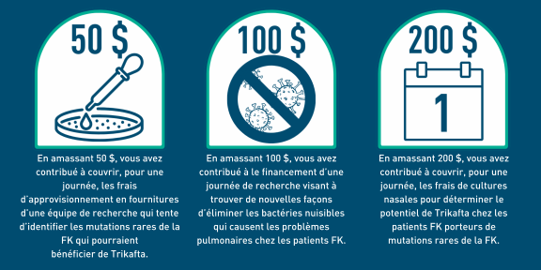
Je vous remercie à l’avance pour votre soutien.

Cordialement,

{Votre signature}

